Сведения о наличии оборудованных учебных кабинетов

Школа открыта в 1963 году в трехэтажном здании.

На данный момент имеет три здания:
1 корпус - ул. Тукаева, 2д, обучаются учащиеся с 5-9 класс. Общее количество учебных кабинетов – 37.
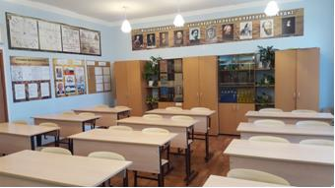
Имеются
- спортивная оборудованная площадка, два спортивных зала,
- тренажерный зал,
- два компьютерных класса.
- столовая на 120 мест,
- актовый зал,
- реабилитационный центр,
- медицинский кабинет,
- зубной кабинет,
- кабинет психолога,
- комната релаксации,
- столярная и слесарная мастерские.

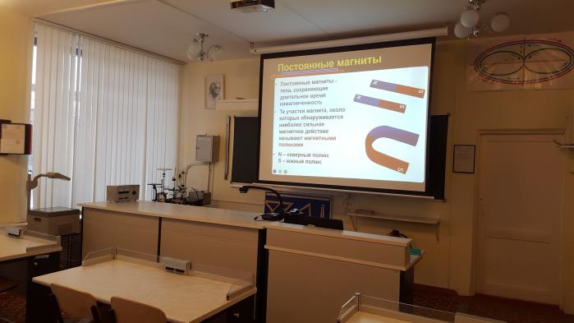
Оборудованы кабинеты физики, химии, биологии, истории, географии, музыки,
кабинет домоводства, кабинет башкирского языка, 2 кабинета математики
2 кабинета русского языка.

Есть выход в Интернет, проведена локальная сеть на 28 компьютеров.
В библиотеке имеется компьютер с выходом в Интернет, достаточное количество учебной и художественной литературы.
Установлено современное электрооборудование в учебных и вспомогательных помещениях.

2 корпус – ул. Лесная, 20. Обучаются учащиеся 1-4 классов. Общее количество оборудованных учебных кабинетов – 22.

Все кабинеты имеют доступ в интернет по локальной сети, оборудованы ПК и мультимедийным оборудованием.

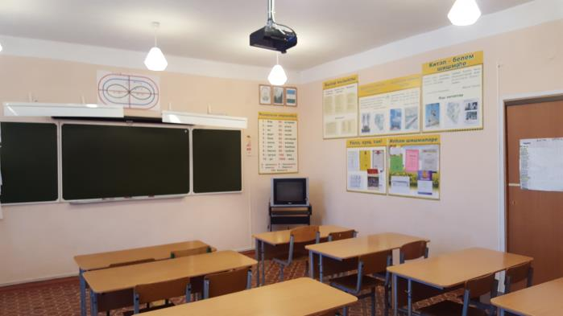
Имеется спортивный зал,
спортивная оборудованная площадка, библиотека,
кабинет башкирского языка. Столовая- 120 мест, актовый зал, медицинский кабинет, логопункт,кабинет психолога.

3 корпус - ул. Социалистическая, 21, обучаются учащиеся с 10-11 классов.
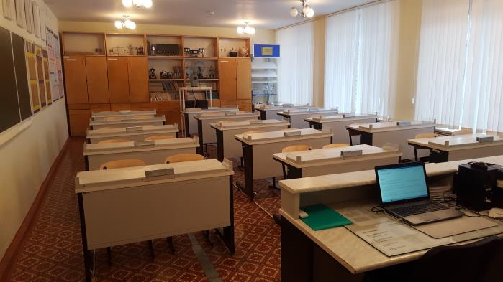
Имеется 17 кабинетов,

из них: 2компьютерных класса, кабинет электротехники, мастерские по металлообработке, швейная мастерская, кабинет математики, имеется локальная сеть во всех учебных кабинетах и мастерских, 2 интерактивные доски, 5 мультимедийных установок.

В рамках государственной программы «Доступная среда» в школе созданы материально-технические условия для детей с ограниченными физическими возможностями; пандус для входа в ОУ, широкие дверные проемы, ступени лестниц сплошные, ровные, с шероховатой поверхностью. Для предупреждения слабовидящих о начале лестничного марша желтым цветом выделена нижняя ступень. Оборудована санитарно-гигиеническая комната на 1 этаже. Приобретено следующее оборудование: мультимедийная система, компьютер, специальная парта с выемкой и регулируемой высотой, специальная компьютерная клавиатура с крупными кнопками, специальный джостик для компьютера для учащихся с ДЦП. Оборудованы зал ЛФК (тренажерный зал). Приобретен дидактический материал для логопункта и психолога. Имеется компьютерная техника с возможностью работы на шрифте Брайля: наушники, микрофон, специальная клавиатурой и джойстик, кнопка вызова персонала

Компьютерное обеспечение образовательного процесса включает в себя:

 | Мульт. устано вка | Интер. доска | Ноут бук | Колонки | ПК | Экран | Аналог интер. доски | МФУ, принт, сканер | Док каме ра
1 корпус | 22 | 4 | 38 | 16 | 47 | 16 | 2 | 21 | 10
2 корпус | 20 | 7 | 20 | 6 | 14 | 20 | 2 | 7 | 5
3 корпус | 5 | 2 | - | 1 | 16 | 3 | - | 3 | -
всего | 47 | 13 | 58 | 23 | 77 | 39 | 4 | 31 | 15

